HTMLayout扩展的HTML标记 - block样式显示的块标记( 类似<div> ),
用于定义可在页面上弹出显示的节点, 默认的popup是隐藏不显示的。
一个常用的功能是使用<popup> 显示复杂些的工具提示(tooltips)
HTML元素的title属性也会自动创建popup节点用于显示默认的提示信息：
<div title="这是提示" >鼠标放在这里</div>
修改这种内置popup节点的样式可使用如下CSS:
_service > popup[role=tooltip]{
}

所有浏览器引擎自动创建的节点可以在CSS选择器指定父节点为 _service ，而 popup[role=tooltip] 匹配用于工具提示的popup（这些提示节点的HTML属性中指定了 role="tooltip"）.
在指定popup样式中需要注意（menu节点有类似问题）：popup如果指定背景色会自动加上阴影（不能使用outline调整，如果指定圆角就会在右上角显示阴影内角），所以需要在CSS中指定 background-color:transparent; 清除背景色，然后自定义一个背景图像即可（背景图像不会自动添加阴影，可以使用png图像自己画阴影上去），或者在popup里面用一个子节点指定背景色（避免HTMLayout添加阴影）。
在需要显示popup的节点上指定titleid，那么当鼠标悬停在该节点上时，
会使用指定ID的popup节点代替默认的title提示。
<p titleid="my-html-title">把鼠标放在这里别动哦, 然后可以看到提示</p>
<popup id="my-html-title">
这是一个 <em>示范</em>:
可以使用html的工具提示tooltip
</popup>

效果如下:
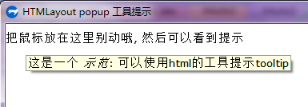
如果我们需要在鼠标按下时弹出popup节点（ 而不是鼠标悬停在上面时显示 ）
那么需要使用一个 behavior:dorpdown, 首先使用 import web.layout.behavior.dropdown; 自标准库导入这个behavior，
然后在需要弹出节点的对象上指定behavior:dorpdown, 并且在该节点内部增加一个 <popup> </popup> 子节点。
下面是一个简单的示例：
Html:
<button #pop-button>点击这里弹出popup子节点
<popup>
这是一个popup子节点，默认他是隐藏的:
<button>按钮</button>
</popup>
</button>

Css:
#pop-button{
behavior:dropdown;
}

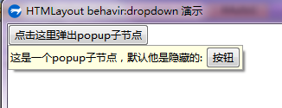
在上面的示例中 - 如果你在弹出的popup外面点击他就会自动隐藏、
但是你在popup节点自身上点击鼠标他并不会隐藏。
如果希望在popup自身上点击也隐藏popup，那就要在popup上添加behavoir:popup，
同样的popup也是标准库实现的behavior( HTMLayout并没有名字是popup的内部behavior - 虽然他确实有一个叫popup的HTML标记 ）。
Html:
<button #pop-button>点击这里弹出节点
<popup>
这是一个 <em>弹出节点</em>:鼠标点击 关闭自己
</popup>
</button>

Css:
#pop-button{
behavior:dropdown;
}
#pop-button popup{
behavior:popup;
}

如果希望点击popup节点不关闭，但是点击popup上的按钮关闭，可以使用CSSS!来实现，如下：
Html:
<button #pop-button>点击这里弹出节点
<popup>
这是一个 <em>弹出节点</em>:
<button .close-popup>关闭自己</button>
</popup>
</button>

Css:
#pop-button{
behavior:dropdown;
}
popup button.close-popup{
click!:
self.$1p(popup):popup = false;
}

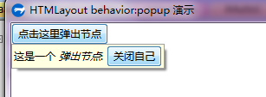
self.$1p(popup) 函数向上查找第一个popup父节点，
self.$1p(popup):popup = false 是修改节点的popup状态为flase - 也就是隐藏弹出节点。

